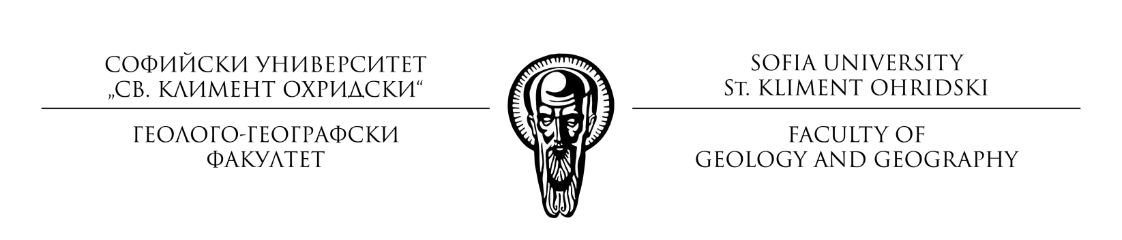

До
Декана на ГГФ-СУ
Проф. д-р Климент Найденов

ЗАЯВЛЕНИЕ
за участие в конкурс
за финансиране на кандидатите по програмата на МОН
„Млади учени и пост-докторанти-2“
за 2022-2023 г.

от …………………………………………………………………………………………………….
/трите имена на кандидата/

e-mail: ............................................................................ тел. .........................................................

Уважаеми г-н Декан,

Моля да бъда допуснат до участие в обявения конкурс за финансиране на млади учени и пост-докторанти по програмата на МОН „Млади учени и пост-докторанти-2“ от средствата, отпуснати на Геолого-географския факултет към СУ „Св. Климент Охридски“

Позицията, за която кандидатствам, е , :
□ Млад учен на пълен работен ден (8 часа)
□ Млад учен (на трудов договор със СУ „Св.Климент Охридски“) - на непълен работен ден (4 часа)
□ Пост-докторант (на трудов договор със СУ „Св.Климент Охридски“) - на непълен работен ден (4 часа)

Към момента на подаване на заявлението съм в трудово правоотношение със СУ:
□ ДА □ НЕ

Проектното предложение, с което участвам е в професионално направление:
□ 3.7. Администрация и управление □ 3.9. Туризъм
□ 4.4. Науки за земята □ 4.5 Математика
□ 4.6. Информатика и компютърни науки □ 5.7 Архитектура, строителство и геодезия

Датата на придобиване на първата ми магистърска степен е: ………………………………
(след 01.01.2013 г.)
Датата на придобиване на първата ми докторска степен е : ………………………………...
(след 01.01.2018 г.)

С настоящето заявление, декларирам, че за работата, с която кандидатствам по този конкурс, не получавам възнаграждение по проекти, финансирани от фондовете на Европейския съюз, друго национално финансиране, както и от други донорски програми

Научният консултант, при когото ще осъществявам работата, по тази програма е:

…………………………………………………………………………………………………………
/академичната длъжност, научната степен, трите имена на научния консултант, който трябва да бъде хабилитирано лице на основен трудов договор към ГГФ-СУ/

Към заявлението прилагам следните документи за участие в конкурса:
- Попълнен формуляр за Проектно предложение
- Автобиография – европейски формат с придружаващ доказателствен материал (по преценка на кандидата), доказващ професионалните качества на кандидата за последните 5 години: награди, грамоти, дългосрочни специализации в чужбина (сканирани документи)
- Копие от дипломата за придобита образователно-научна степен „доктор“ и/или образователно-квалификационна степен „магистър“
- Декларация за придържане към правилата на ННП „Млади учени и пост-докторанти-2“ и към вътрешните правила на ГГФ, разработени за целите на конкурс 2022-2023
- Декларация за избягване на двойно финансиране по Национална програма „Млади учени и постдокторанти-2“

С уважение,

Дата: …………………………..
/Име, фамилия, подпис/

Кандидатстват лица, отговарящи на условията на конкурса, които не получават възнаграждения по други национални програми, свързани с квалификацията на млади учени, докторанти и пост-докторанти
Кандидатите, отговарящи на критериите едновременно за Млад учен и Пост-докторант, кандидатстват само в категорията Пост-докторанти
4 часа за редовни докторанти 1-ва, 2-ра и 3-та г., които не получават едновременно допълнителна стипендия по ПМС115/28.06.2018; във всички случаи важат ограниченията на Кодекса на труда (чл.110, чл.111, чл.113, чл.152, чл.153).
Само за кандидати в конкурса на трудов договор с Геолого-географски факултет на СУ“Св.Климент Охридски“. За изследователите, на трудов договор с друг факултет на СУ или без трудов договор със СУ, чиито кандидатури са успешно класирани, Комисията ще предложи научен консултант от ГГФ съобразно характеристиките на проектното предложение.

